VRENJE
Ҳ Alkoholno vrenje
Ҳ Mlečnokislinsko vrenje
Ҳ Ocetnokislinsko vrenje
Ҳ Propanojsko vrenje

ALKOHOLNO VRENJE
Grozdni sok zavre, spremeni se v mošt in kasneje v vino. Ta proces povzročajo encimi v glivicah kvasovkah. Te glivice prenašajo vinske mušice (Drosophila melanogaster).

MOKA + KVAS + SLADKOR → TESTO VZHAJA
Sprošča se CO₂… kruh vzhaja
Kruh spečemo in alkohol izhlapi

Enačba alkoholnega vrenja:

C₆H₁₂O₆ → 2C₂H₆OH) + 2CO₂ + 2ATP
Glukoza → Etanol + ogljikov dioksid + energija

Potek alkoholnega vrenja:
1
2
3
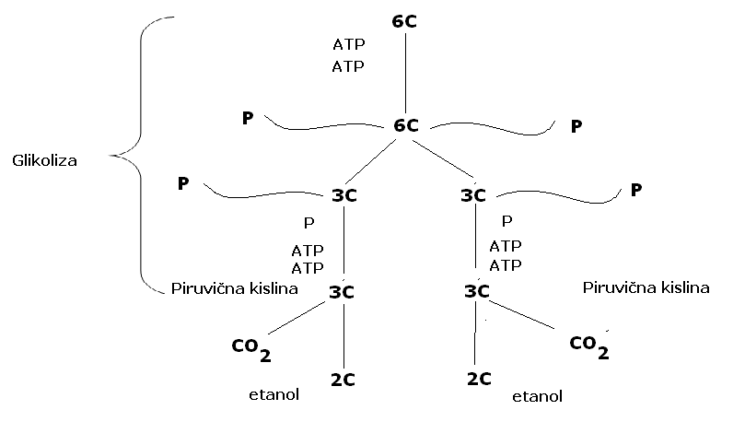
4
5
- Za aktivacijo glukoze se porabita 2 molekuli ATP
- Molekula z dvema fosfatnima skupinama postane manj stabilna
- Molekula razpade na dve polovici (2x 3C)
- Sprostijo se 4 molekule ATP
- Nastane piruvična kislina, ki razpade na CO₂ in 2C (etanol)

Glikoliza = skupen proces pri vrenju in celičnem dihanju, pomeni pa razgradnjo glukoze do piruvične kisline.

